AUTOEVALUCIÓN DE RELIGIÓN 2° BÁSICO SEMANA 5 DEL 27 AL 30 DE ABRIL

U.1: DEMOSTREMOS AMOR Y COLABORACIÓN

Nombre:
Curso : Fecha:
O.A. Comprender que Jesús de Nazaret resucita para salvarnos del pecado con acciones buenas.
1.- Identifica a través de las siguientes imágenes qué representan las enseñanzas de Jesús y el amor a Dios Padre y luego píntalas.
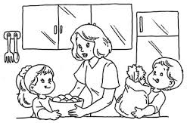 | 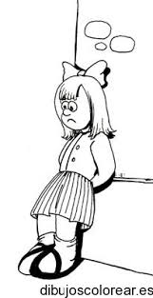 | 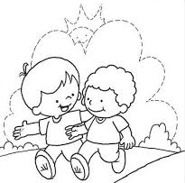
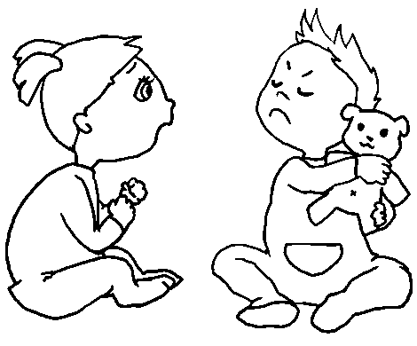 | 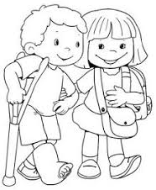 | 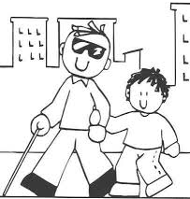
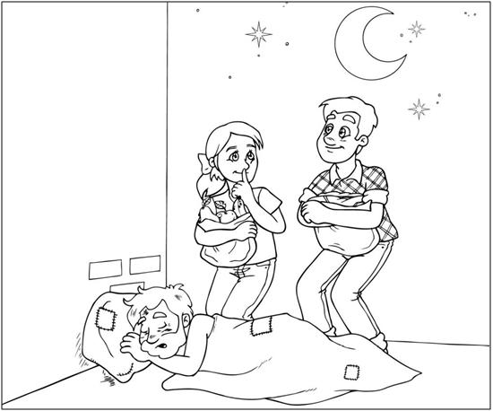 |  | 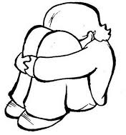

Lee la siguiente adaptación del texto bíblico San Lucas y luego responde las preguntas de la 2 a la 8.

Jesús entró a Jerusalén montado en un burrito. Hombres, mujeres y niños cantaban , celebrando su regreso. Todos agitaban las hojas de palmas para demostrar su alegría. La gente esperaba que Él fuera su nuevo Rey.

Jesús cenó con sus amigos por última vez. Tomó el pan y el vino y dijo: “tomad y comed, esto es mi cuerpo y mi sangre, que será derramada por el perdón de los pecados” Hagan esto en mi memoria.

Los soldados romanos llevaron a Jesús ante Pilatos, y por temor a la gente , éste ordena su muerte. Jesús muere por todos nosotros y por el perdón de nuestros pecados porque nos ama.

Cuando Jesús murió sus amigos pusieron su cuerpo en una tumba. Luego de tres días, las mujeres que fueron a verlo , vieron que el sepulcro estaba abierto. Jesús había resucitado; regresó con sus amigos y después subió a los cielos.

Adaptación Mi primera Biblia
Según San Lucas

2. ¿Por qué la gente agitaba las ramas?  a ) Porque estaban felices por el regreso de Jesús  b ) Porque creían que era el Rey Pilatos.  c ) Porque serían invitados a cenar por última vez. | 3. Jesús le pide a sus amigos que “hagan esto en mi memoria” ¿a qué se refería?  a ) A la costumbre de hacer cenas  b) A que cuando Jesús no esté con ellos, deben revivir la última cena  c) A que era la hora de despedirse de sus amigos

4. ¿Cuál de las siguientes alternativas es verdadera?  a) Pilatos le tenía temor a Jesús.  b) Jesús muere por miedo a Pilatos  c ) Jesús acepta morir por el perdón de todos nosotros. | 5. ¿Qué sucedió luego de que Jesús cena con sus amigos?  a ) Jesús regresó a Jerusalén  b ) Jesús es crucificado  c) Jesús es arrestado por unos soldados
6. Jesús de Nazaret cumple la voluntad de:  a ) los hombres de su época.  b ) la voluntad de José, su padre adoptivo  c ) Dios Padre | 7. En la Última Cena, Jesús:  a ) celebró la primera misa  b) celebró el regreso de Jesús a Jerusalén  c) celebró la pascua de resurrección

8. Lee las siguientes acciones y luego ordénelas, enumerándolas del 1 al 5 , según el orden en que sucedieron los hechos.

______ Jesús muere en la cruz por amor a nosotros.
______ Jesús celebró la última cena con sus discípulos.
______ Jesús es llevado ante Pilatos.
______ Jesús recusita entre los muertos.
______ Jesús vuelve truinfal a Jerusalén.

9. Une con una línea el valor o acción con su respectiva definición o situación que lo represente

VALOR | DEFINICIÓN
Solidaridad  Compartir  Obediencia  Amor  Estudiar  Misericordia | - Perdonar todo y a todos  - Es el motivo porque Jesús murió en la cruz  - Ayudar a quien lo necesita.  - Tener respeto y reverencia hacia los demás  - Debemos hacerlo para ser cada día mejores  - Jesús repartió el pan con sus amigos.

No olvidar enviar las respuestas a su profesora de Religión
María Isabel Rubio maria.rubio@colegio-republicaargentina.cl
María Elena Madrid:
mariaelena.madrid@colegio-josemanuelbalmaceda.cl

